PRESSEMITTEILUNG | 12.02.2019 | cs/MAR

Neue 360-Grad-Show im Minikosmos Lichtenstein
»LIMBRADUR und die Magie der Schwerkraft«

Der Minikosmos, das 360-Grad-Kino in Lichtenstein, zeigt als zweites Planetarium in Sachsen die Show »LIMBRADUR und die Magie der Schwerkraft«.

Diese Ganzkuppelshow ist das 20. Programm, das im Minikosmos zu sehen ist. Das Repertoire in einem der modernsten Planetarien Sachsens reicht von fantastischen virtuellen Abenteuern für Kinder über Reisen zum Ende des Universums bis hin zur Pink Floyd-Musik Show. Zusätzlich zu den normalen Programmen bietet der Minikosmos das »ERLEBNIS Unterricht – Staunen über Wissen« für verschiedene Klassenstufen an.

Fantasie trifft auf Wissenschaft – so könnte man das neue 360-Grad-Programm kurzerhand umschreiben.

Der zwölfjährige Luke - ein wissbegieriger Junge - träumt sich eines Nachts als „Zauberlehrling Limbradur“ in das berühmte Albert-Einstein-Museum. Dort trifft er auf ALBY X3 – ein Wissensroboter und wandelndes Lexikon. Gemeinsam schließen sie einen Pakt – ALBY lehrt Limbradur, der einmal Astronaut werden will, sein Wissen über die Schwerkraft und dafür erfährt ALBY, wie man fühlt, lacht und zaubert.

Die Planetariumbesucher begeben sich auf eine magische Entdeckungsreise in die Welt der Schwerkraft – auf die Suche nach dem Geheimnis von Raum und Zeit. Sie erkunden die Grenzen zwischen Fantasie und Realität, zwischen Magie und Wissen. Mit Zauberlehrling Limbradur und Wissensroboter ALBY X3 wird die Erklärung der Schwerkraft ein Kinderspiel.

Schwerkraft hält unser Universum zusammen, sie umgibt uns, wir leben in ihr – aber was ist diese Schwerkraft eigentlich? Und was hat sie mit Raum, der Masse, Einsteins Relativitätstheorie und der Zeit zu tun? Diese und viele weitere Fragen klärt der neue Film »LIMBRADUR und die Magie der Schwerkraft«.
Dem Autor, Regisseur und Produzenten Peter Popp von Softmachine www.softmachine.de ist es gelungen, komplizierte wissenschaftliche Zusammenhänge rund um die Gravitation einfach darzustellen. Wissenswertes wird anschaulich mit Fakten und Beispielen hinterlegt - Wissen das bleibt für Groß & Klein.

Seit mehr als 15 Jahren realisiert Peter Popp Filme für die Kuppel – den „DOME“. Seine Handschrift tragen die im Minikosmos überaus beliebten Kinderprogramme »Kaluoka´hina - das Zauberriff« sowie »Das Geheimnis der Bäume« - die Abenteuer von Dolores und Mike.

„Die Schwerkraft ist ein anspruchsvolles Thema. Vom ersten Drehbuchentwurf bis zur Fertigstellung des Films vergingen über drei Jahre. Er wolle auf unterhaltsame Art und Weise Wissen verständlich vermitteln“, so Peter Popp. In Fulldome-Filmen kann man durch die besondere Visualisierung wissenschaftlicher Vorgänge Wissen ganz anders erfassen, auffassen und behalten. Man kann die Dinge besser verstehen, weil man mittendrin ist im Geschehen.

Mit dem 360-Grad-Format vollzieht sich die evolutionäre, zukunftsweisende Weiterentwicklung der herkömmlichen, flachen Leinwand zu einer Leinwand, die den Zuschauer in 360-Grad umgibt. Diese faszinierende Darstellung erzeugt ein intensives, allumfassendes (immersives), emotionales Filmerleben. Der Zuschauer wird Teil des Geschehens und ist sozusagen mittendrin. Diese innovative Technologie der Filmpräsentation nimmt weltweit stetig zu. In Deutschland ist der Minikosmos mit einer der Vorreiter dieser fortschrittlichen Technik.

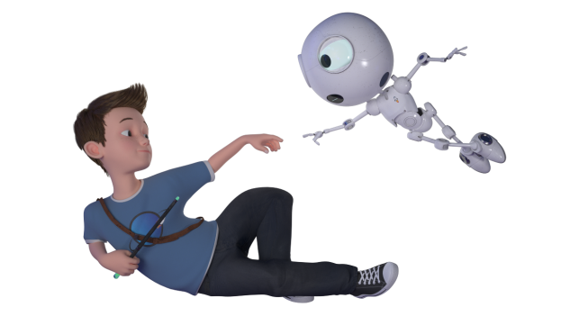
Vorstellungen „LIMBRADUR und die Magie der Schwerkraft“ ab 16. Februar 2019
zu den Öffnungszeiten täglich 14 Uhr | empfohlen ab 10 Jahre

Öffnungszeiten Winterferien:
16.02. bis 03.03.2019 - täglich geöffnet
- Mo. – Fr. ab 10 Uhr
- Sa. / So. ab 14 Uhr

Eintrittspreise Minikosmos (Programmdauer ca. 1 Stunde)
Erwachsene: 7,00 €
Kinder ab 5 J.: 6,00 €
Familienkarte: 25,00 € (2 Erwachsene bis zu 4 Kinder)

Parkplatz: kostenfrei

Der Minikosmos bietet pro Vorstellung 74 Sitzplätze.

weitere Informationen unter Tel. (037204) 72255 oder www.planetarium-lichtenstein.de

